专题七 苏联社会主义建设的经验与教训检测题—期末综合复习
1．1918年，苏俄规定了8小时工作制，实行带薪休假制度和社会保险制度；到1920年，人们纷纷从贫民窟、地下室和阁楼迁入了设备齐全的套宅内；政府还开始着手医疗改革。这说明苏俄
A．奠定了工业化基础 B．经济体制开始趋于集中
C．初步开始共产主义探索 D．商品货币关系效果凸显
2．1921年列宁在《论粮食税》一书中指出：“与中世纪封建制小生产相比，资本主义则是历史的进步。”列宁在当时发表言论意在强调
A.实行固定粮食税的可能性 B.实行农业集体化的必然性
C.发展商品货币关系的必要性 D.加快工业化建设的迫切性
3．在所有制问题上，列宁提出俄国存在五种经济成分：
（1）宗法式的，即在很大程度上是自然的农民经济
（2）小商品生产（包括大多数出卖粮食的农民）
（3）私人资本主义（4）国家资本主义（5）社会主义。
这种经济思想表明
A．俄共(布)认为无需过渡即可建立社会主义制度
B．当时俄国大资本主义关系占据绝对优势
C．把资本主义作为小生产和社会主义的中间环节
D．俄国国民经济恢复并完成向社会主义过渡
4．《现代世界史》描述苏俄（联）某经济政策：“一个特征是对土地、银行、对外贸易和重工业国有化。另一个特征是强行征用供养士兵和城市居民所必需的剩余农产品。”该政策
A．集中人力物力财力保卫了新生政权 B．允许自由贸易促进了商品经济迅速发展
C．实现了苏联向社会主义的直接过渡 D．优先发展重工业造成国民经济比例失调
5．赫鲁晓夫大力推行领导干部轮换制度，并从1957年开始降低了高级干部工资，规定了政府部长、副部长、部务委员、司长、副司长的最高工资，并废除了每月发给高级干部的专门津贴。据此可知，赫鲁晓夫的此项改革
A．削弱了其执政时的社会基础 B．确保了其他改革的顺利推行
C．有利于缓和不同阶层的矛盾 D．致力于纠正斯大林模式弊端
6．经济学家诺思认为在制度创新之中，国家发挥着非常重要的作用，其中既包括积极的作用又包含消极的作用。他说过：“没有国家办不成事，有了国家又有很多的麻烦。”下列经济思想与其主张相符的是
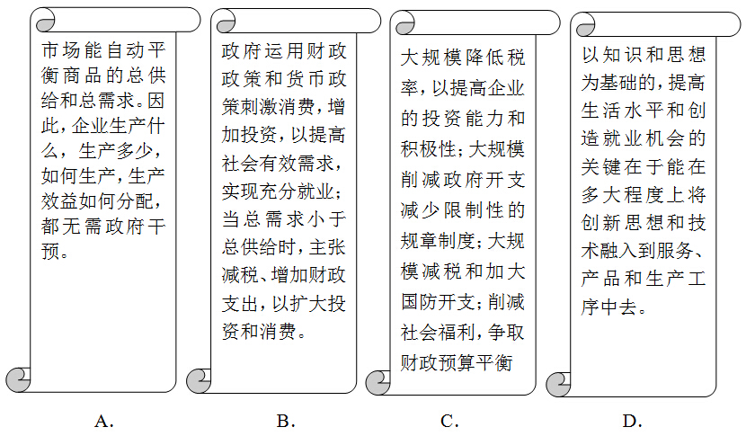

7．列宁领导实行新经济政策和邓小平领导实行改革开放，两者本质上的共同点是
A．发展生产力 B．允许私有制发展
C．采用先进科技 D．活跃市场经济
8．在苏联，1928年1公担稞麦可分别交换35米印花布、75公斤砂糖，到1952年只能分别交换1．5米印花布、0．9公斤砂糖；1953年，谷物的义务交售价格仅为成本的10%，牛肉价格为成本的5%，猪肉价格为成本的6%。这段材料反映出这一时期的苏联
A．农副产品质量差、价格低 B．农产品过剩造成价格下滑
C．市场经济体制尚不够完善 D．工业化牺牲了农民的利益
9．下图是1929-1938年苏德英三国在世界制造业中比例图。导致图示中苏联制造业飞速发展的主要因素是
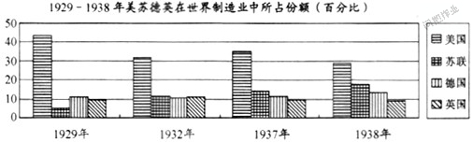
A．苏联农业集体化运动实施 B．向社会主义过渡的完成
C．斯大林模式中发展重工业 D．西方经济危机带来繁荣
10．英国史学家霍布斯邦(Eric J.Hobsbawm)说：“若无十九世纪资产阶级社会的解体在先，势无十月革命以及苏联的成立在后。”又说：“发生于二十世纪三十年代的大萧条，使人们认为苏联的经济制度成为一条全球性的可行之路。”依这样的陈述，下列何者是最恰当的理解？
A．资本主义得以挑战社会主义，最大的力量来自于本身的强大
B．社会主义得以挑战资本主义，最大的力量来自于本身的强大
C．资本主义得以挑战社会主义，最大的力量来自于对手的弱点
D．社会主义得以挑战资本主义，最大的力量来自于对手的弱点
11．二战前苏联强调“没有充分的马克思主义论证，任何一个工艺过程，都不应该付诸实现”。20世纪70年代初提出把科技革命的成果同社会主义结合起来，认为“现在，没有比实现科技革命更重要的事情了”。苏联的这一转变
A．使其成为推动经济全球化的主导力量 B．改变了优先发展重工业的基本政策
C．引领了社会主义国家的改革潮流 D．突破了意识形态对科技领域的束缚
12．阅读下表，对其分析正确的是
苏联经济的年增长率（1951年—1985年）（单位：%）
时间 | 1951—1960 | 1961—1965 | 1966—1970 | 1971—1975[来源:学|科|网Z|X|X|K] | 1976—1980 | 1981—1985
苏联官方统计 | 10.1 | 6.5 | 7.8 | 5.7 | 4.4 | 3.5
美国中央情报局的估计 | 5.6 | 4.9 | 5.1 | 3.0 | 2.3[来源:Zxxk.Com][来源:学科网ZXXK] | 0.6
麦迪森的估计 | 5.2 | 4.8 | 4.8 | 2.9 | 1.8 | 1.7
苏联学者估计 | 7.2 | 4.4 | 4.1 | 3.2 | 1.0 | 0.6
A.苏联的官方统计数据无参考价值 B.六十年代苏联经济增长速度最快
C.七八十年代苏联经济进入衰退期 D.勃列日涅夫改革取得了明显成效[来源:Zxxk.Com]
13．在美国胡佛政府后期，人民群众特别是失业工人斗争十分激烈。唯一的希望在于代议制度似乎无力提供的、具有力量和意志的政府领导。有些人以羡慕眼光看着莫斯科，有些人看着柏林和罗马。人们的“希望”“羡慕”所折射出的共同信息是指
A．借鉴苏联管理经济模式 B．建立国民经济军事化体制[来源:学科网ZXXK]
C．改变资本主义代议制度 D．渴望扩大政府职能
14．亚•尼•雅科夫列夫《一杯苦酒——俄罗斯的布尔什维主义和改革运动)中说：“20世纪30年代以来，生铁、煤炭、钢、石油总是优先于饮食、住房、医院、学校和服务行业，类似‘这是必要的’说教，实际是谎言。工业化加上类似封建的管理所付出的代价是灾难性的，人力物力损失极其惨重，对人的漠不关心到了无以复加的地步。”材料揭示了斯大林模式
A．有利于工业化迅速完成 B．违背了人道主义精神
C．允许多种所有制形式并存 D．有利于苏联经济的持续发展
15．1953年，作为新政府的首脑，马林科夫在苏联最高苏维埃第五次会议上作了讲话，提出了新政府的施政纲领：在工业方面，既要遵守斯大林的工业化理论方针，又要增加消费品。他认为，苏联当时已经解决了发展重工业的任务，使苏联拥有了强大的、技术上完备的重工业，当时最迫切的任务是迅速提高人民的物质和文化生活水平，用一切方法来加速轻工业的发展，增加消费品。在农业方面，马林科夫要维持斯大林确定的“贡税”体制，同时又许诺要提高国家的收购价格，降低农民的义务交售指标等。以下判断正确的有
①马林科夫要系统纠正斯大林体制的弊端②马林科夫看到了苏联社会的一些矛盾
③马林科夫继续坚持高度集中的经济体制④马林科夫的施政纲领得到了有效的实施
A．①② B．①③ C．②③ D．②④
16．“无论在任何时候，在任何国家，所有进行农业改革的尝试在试图以迅速和激进方式进行时，收获的都是深深的失望，因为农业结构是最根深蒂固的结构”。以下史实能够佐证该观点的是 ( )
A．列宁时代实行固定粮食税制 B．罗斯福“新政’’调整农业
C．邓小平时期实行家庭联产承包责任制 D．斯大林时代建立集体农庄
17．1933年《东风杂志》：“（许多人）对苏俄表示同情之美感，有的甚至替它大事鼓吹，以为苏俄成功之秘诀，在于它的社会经济制度。”“经济制度”是指（ ）
A．取消商品贸易 B．允许自由贸易 C．实施计划经济 D．实行自由放任
18．布尔拉茨基在评价赫鲁晓夫时指出：“他谴责了斯大林，但是没有触及专横的政权机构；他批驳个人迷信，但在很大程度上保留了生育他的体制。”据此可知赫鲁晓夫改革
A．以政治体制改革为重点 B．有效防止了权力的专横
C．彻底消除个人迷信根源 D．尚未打破原有体制框架
19．某书中指出：“斯大林的国家工业化和农业全盘集体化运动，体现着直接过渡到社会主义的原则……从理论到实践都明显地改变了列宁的新经济政策。”对此观点理解不正确的是
A．改变了新经济政策间接向社会主义过渡的路线，实行直接过渡。
B．改变了多种所有制并存的所有制形式，实行单一的公有制。
C．改变了计划和市场调节并存的模式，实行高度集中的计划经济体制。
D．改变了农业优先发展的状况，实行工业优先发展。
20．下图反映的是某一时期各国工业总产值占世界工业总产值比例的情况。据图中数据判断，当时苏联正处于
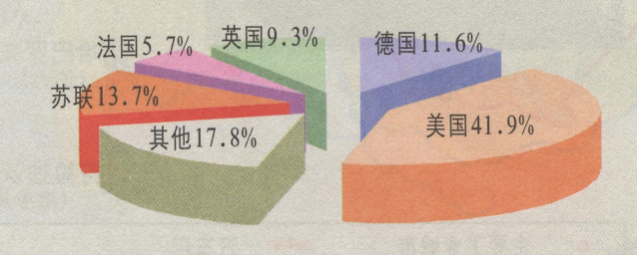
A．第一个五年计划完成后 B．第二个五年计划完成时
C．第三个五年计划实施时 D．苏德战争爆发时
21．凤凰网曾发表过一篇题为《勃列日涅夫时代的苏联：抗拒改革的“停滞”盛世》的文章。之所以称当时的苏联是“盛世”，主要是因为勃列日涅夫时期
A．苏联社会主义建设得到实质性进展 B．已经冲击苏联已有的政治经济模式
C．重视科技进步对经济的促进作用 D．人民生活逐步改善和国力大为增强
22．20世纪70年代初,苏联决定通过合并企业和撤销管理局的办法建立生产联合公司,精简管理环节。有研究表明,“采取这一改革步骤,使争权夺利的斗争更加具体”。这是因上述“改革”
A．使当权者的利益受损 B．完全背离了斯大林模式
C．客观上造成思想的混乱 D．使国家体制更加僵化
23．1987年，苏联通过了一个经济和社会发展基本方针，正式提出了“加速战略”，规定经济方面的首要任务是加快经济发展的速度，并对经济进行质的改造，将整个国民经济转向集约化轨道。下列属于这一时期经济“质的改造”的措施是
A.用经济管理代替原来的行政命令 B.优先发展重工业并实行计划经济
C.注重发展与军事有关的工业部门 D.用收购制代替农产品义务交售制
24．下面是有关戈尔巴乔夫在位时期苏联经济的相关信息表。据此可知戈尔巴乔夫经济改革

时间  指标 | 1985年 | 1991年
黄金储备（吨） | 约2500 | 240
1美元对卢布的官方汇率（卢布） | 0.6 | 90
经济增长率（%) | 2.3 | -11
肉类价格（卢布／千克） | 2 | 100
石油出口量（百万桶） | 1172 | 511
外债（亿美元） | 105 | 520

A.坚持高度集中的经济管理体制 B.是导致苏联解体的根源
C.重点放在与军事有关的工业领域 D.使苏联的经济环境恶化
25．有一则笑话调侃了前苏联几个时期社会主义建设和改革的措施：苏联领导人坐火车旅行，铁轨到了尽头，火车停下。为了使火车继续 前进，四位领导人分别下达命令，其中，调侃斯大林改革措施的是：
A．“把后面的铁路接到前面去，火车继续开!”
B．“把火车拆了，到有铁轨的地方再拼装起来!”
C．“给我调100万劳改犯来，修不通铁路，统统枪毙!”
D．“立即发动无产者搞星期六义务劳动，修铁路，直通共产主义!”
26．阅读下列材料。
材料一 1925年，苏联恢复国民经济后，进入了开展社会主义建设的新时期，它从1926年到1940年。这个时期，苏联一方面加强无产阶级专政，另一方面进行社会主义建设，实现社会主义工业化。
——史仲文、胡晓林《世界全史》
材料二 （斯大林时期的）五年计划引起了全世界的关注，尤其是因为同一时期西方经济的崩溃。社会主义不再是空想家的梦，它是发展中的事业。美国新闻记者林肯·斯蒂芬斯从苏联回国后声明：“我看到了未来，它行得通。”因此，原先的怀疑态度转变为真正的兴趣，有时转变为模仿。
——斯塔夫里阿诺斯《全球通史》
请回答：
（1）依据材料一并结合所学知识，指出为实现苏联的“社会主义工业化”而开创的社会主义建设模式的表现和特点？
（2）材料二中的“西方经济的崩溃”指的是哪一历史事件？当“西方经济的崩溃”蔓延时，苏联为什么没有受到较大冲击？西方国家对苏联的“模仿”指的是什么？
（3）依据上述材料并结合所学知识，你认为中国的经济改革可从中吸取哪些经验教训？

27．任何经济体制运行机制的确立、发展都必须符合本国国情，必须适应生产力的发展，阅读下列材料，回答问题。
材料一 在30年代的时候，他引进了一些新政，然后使市场经济又回到了一个比较健康发展的轨道。……开创了市场经济的新模式。在这种模式中，市场规律这只“看不见的手”和政府干预这只“看得见的手”联合起来，共同影响经济，市场的作用和政府的作用同时得以发挥。
——摘自《大国崛起》解说词
材料二 在斯大林经济体制下，苏联社会主义建设曾取得巨大成就，1940年工业总产值跃居欧洲第一，世界第二，后来，该体制的弊端日益突出，虽历经几次改革，都没有实质性的变化，到20世纪80年代，苏联经济陷入困境，出现了危机。
——摘编自人教版《历史·必修二》
材料三 “社会主义究竟是个什么样子，苏联搞了很多年，也并没有完全搞清楚。可能列宁的思路比较好，搞个新经济政策，但是后来苏联的模式僵化了。”……“坦率的讲，我们过去搞社会主义照搬苏联搞社会主义的模式，带来很多问题，我们很早就发现了，但没有解决问题，我们现在要解决好这个问题，我们要建设的是具有中国自己特色的社会主义。”
——《邓小平文选》
请回答：
（1）材料一中“开创了市场经济的新模式”指的是什么？结合所学知识，举例说明他在金融领域的体现。
（2）据材料二并结合所学知识，指出在斯大林经济体制下苏联社会主义建设所取得的成就。
（3）材料三中，邓小平认为列宁的新经济政策“思路比较好”，“好”在哪里？中国在借鉴、吸取苏联经验教训的同时，是如何调整自身经济建设道路的？
（4）假如将上述材料作为研究性学

专题七 苏联社会主义建设的经验与教训检测题
1.C 2.C 3.C 4.A 5.D 6.C 7.A 8.D 9.C 10.D 11.D 12.C 13.D 14.B 15.C
16.D 17.C 18.D 19.D 20.B 21.D 22.A 23.A 24.D 25.C

26．
（1）表现：实施“五年计划”，优先发展重工业；开展农业集体化。（2分）特点：经济方面，所有制形式为单纯的公有制；管理体制为高度集中的计划经济体制；政治方面，权力高度集中，忽视民主法制（答出任何2点得4分）
（2） 历史事件：1929-1933年资本主义经济危机（1分）；原因：苏联经济自成一体，独立于资本主义世界市场之外；苏联实行高度集中的计划经济体制（2分） 模仿：国家对经济进行干预（2分）
（3）计划要与市场相结合；生产关系要与生产力发展水平相适应；经济发展中要借鉴别国的经验（2分，言之成理任答2点即可）

27．（1）新模式：国家干预经济的新模式。体现：令银行休业整顿，逐步恢复银行信用；放弃金本位，实行美元贬值，刺激出口；扩大联邦储备委员会权李；管制证券业。（2分，任答两点得2分）
（2）成就：迅速实现国家工业化；工业产值跃居欧洲第一、世界第二；为反法西斯战争的胜利奠定了物质基础。
（3）好处：国家在掌握经济命脉的前提下，承认市场和货币对经济的调节作用。
调整道路：从照搬苏联模式到建设中国特色社会主义。
（4）主题：20世纪中、美、苏经济的调整（或经济体制运行于本国国情的关系）

专题七 苏联社会主义建设的经验与教训检测题
1.C 2.C 3.C 4.A 5.D 6.C 7.A 8.D 9.C 10.D 11.D 12.C 13.D 14.B 15.C
16.D 17.C 18.D 19.D 20.B 21.D 22.A 23.A 24.D 25.C

26．
（1）表现：实施“五年计划”，优先发展重工业；开展农业集体化。（2分）特点：经济方面，所有制形式为单纯的公有制；管理体制为高度集中的计划经济体制；政治方面，权力高度集中，忽视民主法制（答出任何2点得4分）
（2） 历史事件：1929-1933年资本主义经济危机（1分）；原因：苏联经济自成一体，独立于资本主义世界市场之外；苏联实行高度集中的计划经济体制（2分） 模仿：国家对经济进行干预（2分）
（3）计划要与市场相结合；生产关系要与生产力发展水平相适应；经济发展中要借鉴别国的经验（2分，言之成理任答2点即可）

27．（1）新模式：国家干预经济的新模式。体现：令银行休业整顿，逐步恢复银行信用；放弃金本位，实行美元贬值，刺激出口；扩大联邦储备委员会权李；管制证券业。（2分，任答两点得2分）
（2）成就：迅速实现国家工业化；工业产值跃居欧洲第一、世界第二；为反法西斯战争的胜利奠定了物质基础。
（3）好处：国家在掌握经济命脉的前提下，承认市场和货币对经济的调节作用。
调整道路：从照搬苏联模式到建设中国特色社会主义。
（4）主题：20世纪中、美、苏经济的调整（或经济体制运行于本国国情的关系）

